МИНИСТЕРСТВО НАУКИ И ВЫСШЕГО ОБРАЗОВАНИЯ

РОССИЙСКОЙ ФЕДЕРАЦИИ

#### ФЕДЕРАЛЬНОЕ ГОСУДАРСТВЕННОЕ

БЮДЖЕТНОЕ ОБРАЗОВАТЕЛЬНОЕ УЧРЕЖДЕНИЕ

ВЫСШЕГО ОБРАЗОВАНИЯ

ВЯТСКИЙ ГОСУДАРСТВЕННЫЙ УНИВЕРСИТЕТ

Факультет автоматики и вычислительной техники

Кафедра радиоэлектронных средств

Отчет по дисциплине

«Цифровые устройства и микропроцессоры»

Лабораторная работа №4

«МОДУЛЬНОЕ ПРОГРАММИРОВАНИЕ»

Вариант №15

|  |  |  |
| --- | --- | --- |
| Выполнил: студент гр. ИНБс-3301 | ______________ | А.С. Кокшарова |
| Проверил: доцент кафедры РЭС | ______________ | М.А. Земцов |

#### Киров 2022

***Цель работы****: знакомство с технологией применения языка ассемблера при разработке программного обеспечения на языках высокого уровня.*

1. **Задание**

|  |  |  |
| --- | --- | --- |
| Вариант | Подпрограмма на C | Подпрограмма ассемблера |
|  | | |

1. **Ход работы**

***Расчет с помощью калькулятора:***

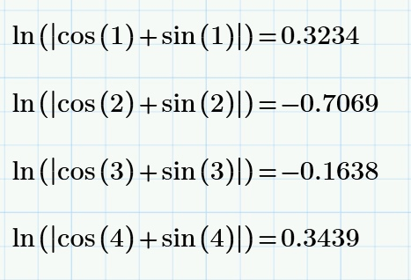

***Программное исполнение:***

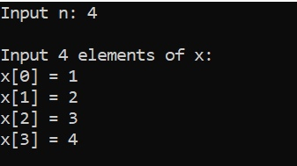 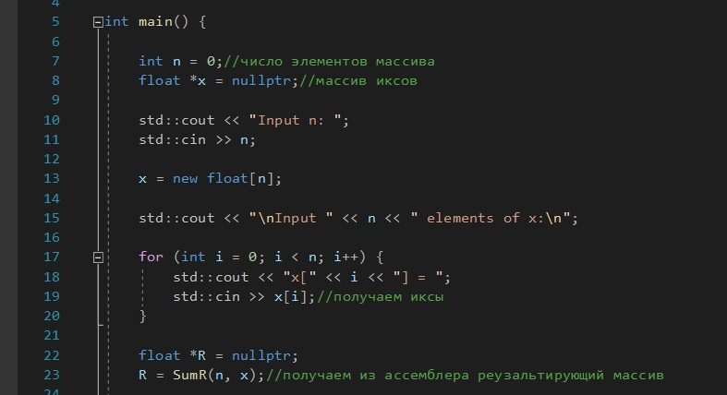

Рисунок 1 – Ввод данных

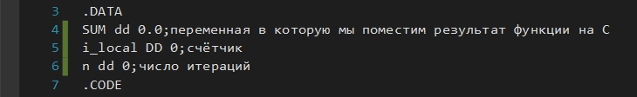

Рисунок 2 – Инициализация данных в ассемблере

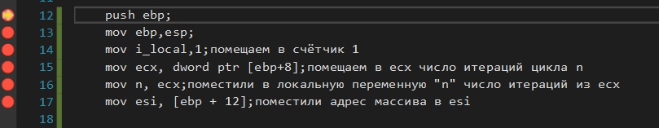

Рисунок 3 – Начало подпрограммы

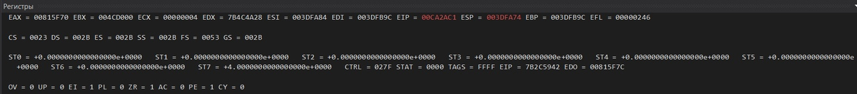

Рисунок 4 – push ebp

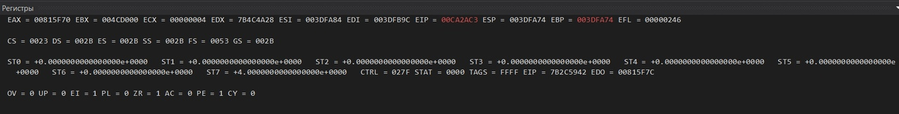

Рисунок 5 – mov ebp, esp

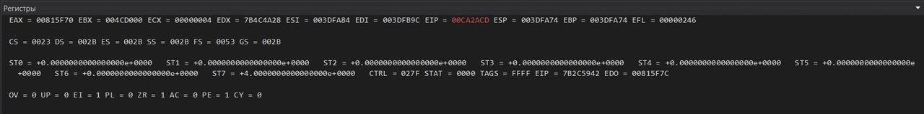

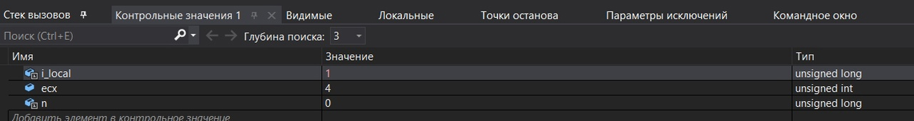

Рисунок 6 – Поместили 1 в счётчик

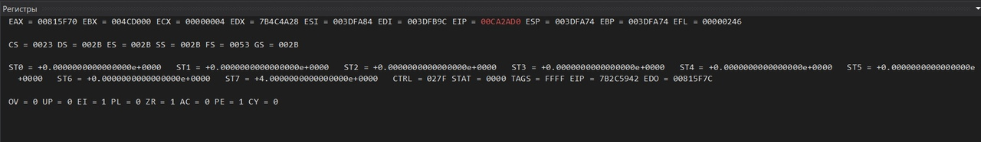

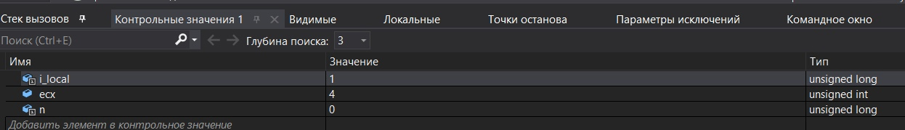

Рисунок 7 – Поместили в ecx число итераций n

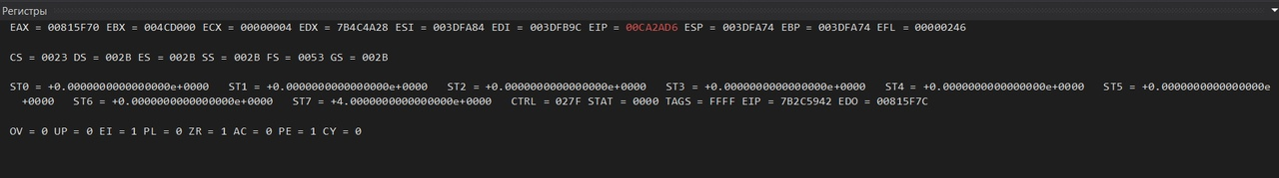

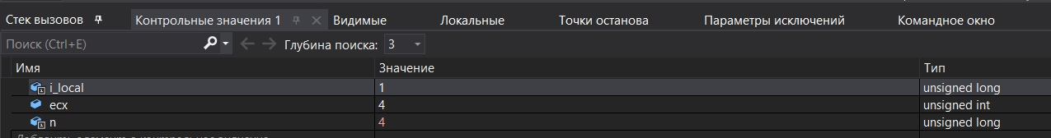

Рисунок 8 – Поместили в локальную переменную "n" число итераций из ecx

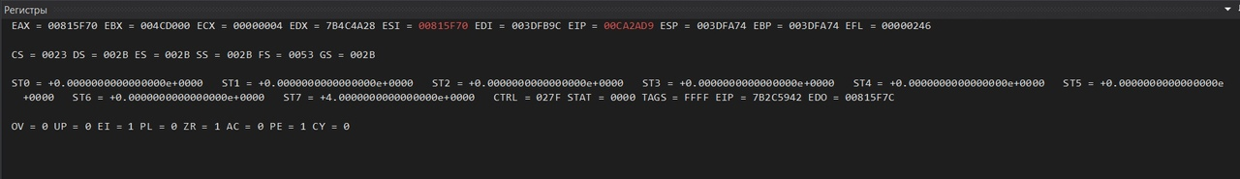

Рисунок 9 – Поместили адрес массива (второй полученный аргумент) в esi

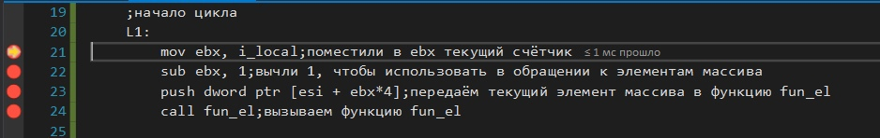

Рисунок 10 – Начало цикла

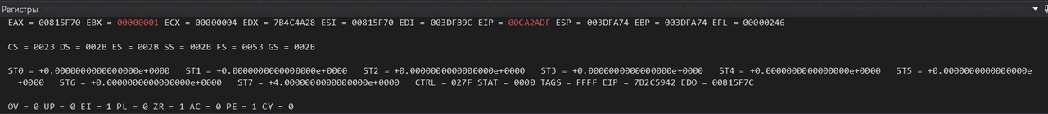

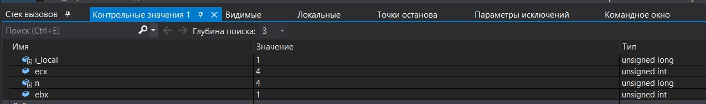

Рисунок 11 – Поместили в ebx текущий счётчик

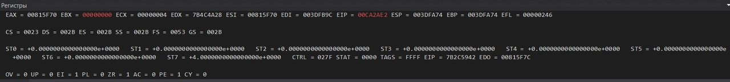

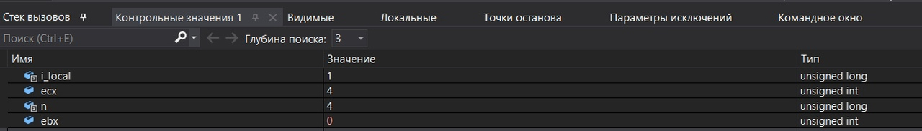

Рисунок 12 – Вычитаем из ebx 1

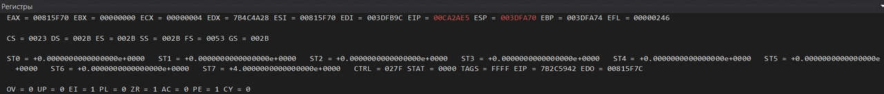

Рисунок 13 – Передаём в функцию fun_el текущий элемент массива

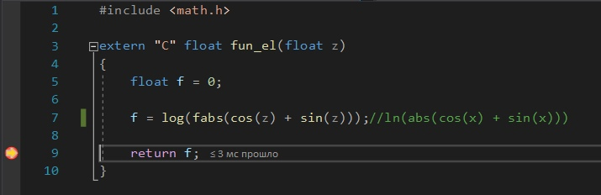

Рисунок 14 – Вызываем функцию fun_el

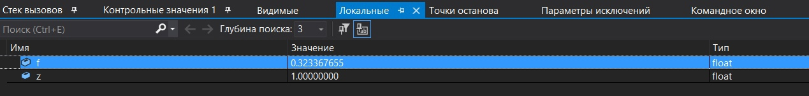

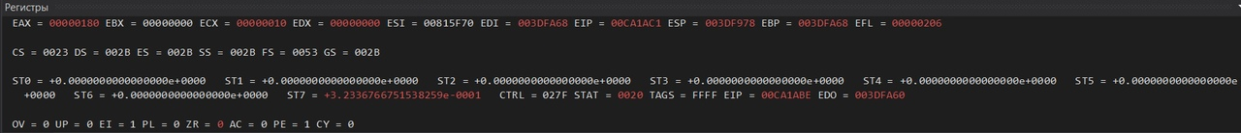

Рисунок 15 – Вычисленные значения функции fun_el

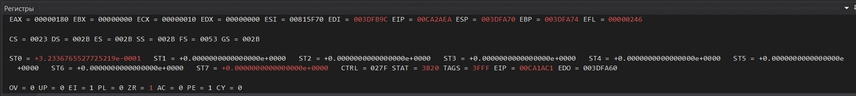

Рисунок 16 – Возврат в ассемблер. В st(0) записано значение 0.3234, что совпадает с теоретическим расчётом

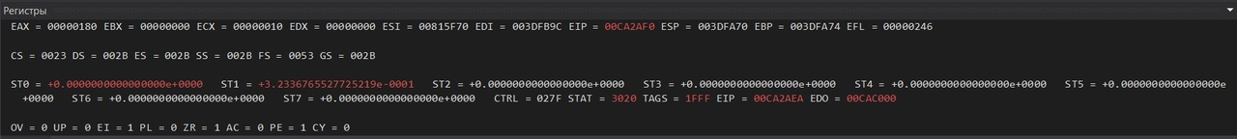

Рисунок 17 – Поместили SUM в st(0)

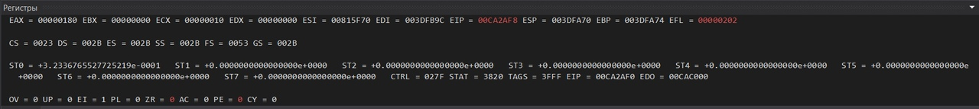

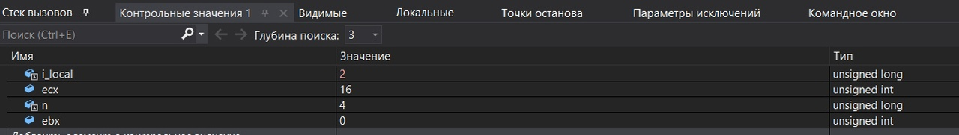

Рисунок 18 – Увеличили счётчик на 1

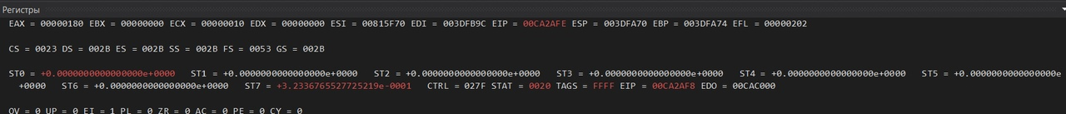

Рисунок 19 – Поместили st(0) в SUM

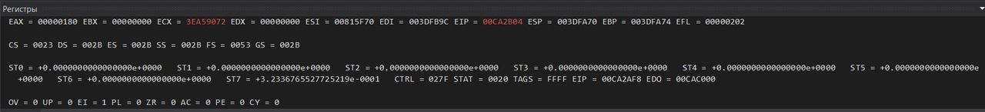

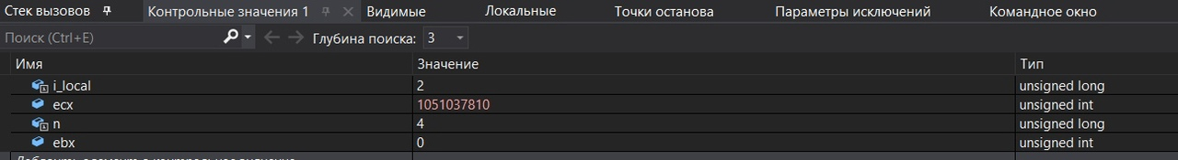

Рисунок 20 – Поместили SUM в ecx

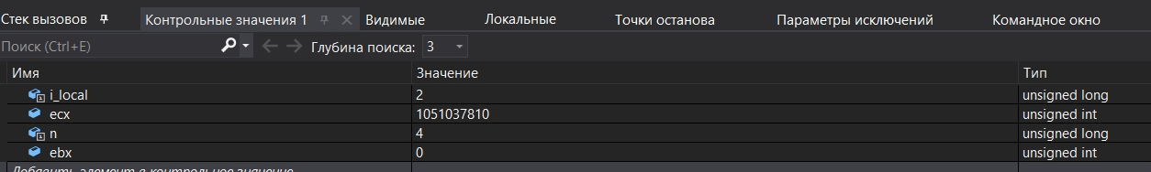

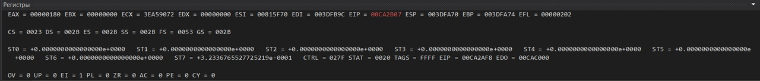

Рисунок 21 – Поместили содержимое ecx в текущий элемент массива по адресу esi + ebx*4. Обнуляем SUM

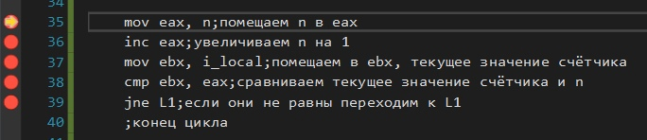

Рисунок 22 – Проверка условия на завершение цикла

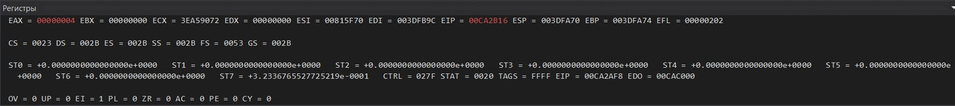

Рисунок 23 – Поместили n в eax

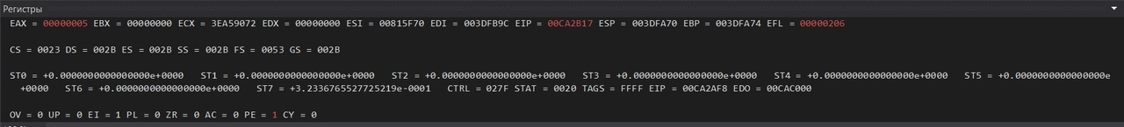

Рисунок 24 – Увеличиваем n на 1

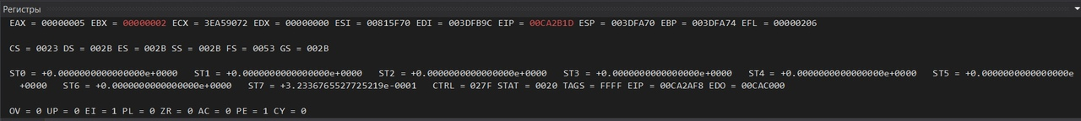

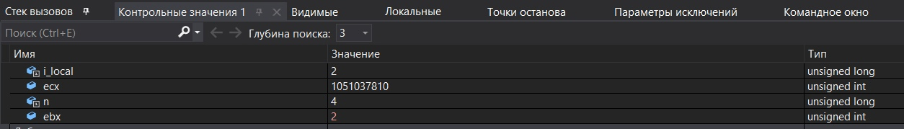

Рисунок 25 – Поместили в ebx текущее значение счётчика

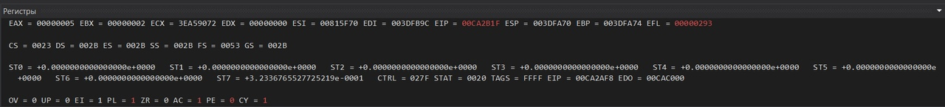

Рисунок 26 – Сравнение n и текущего значения счётчика

так как n больше ebx, то продолжаем цикл

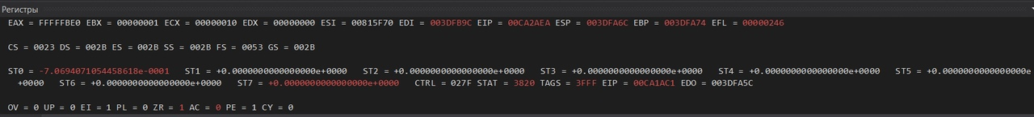

Рисунок 27 – На второй итерации значение функции fun_el равно -0.7069, что совпадает с теоретическим расчётом

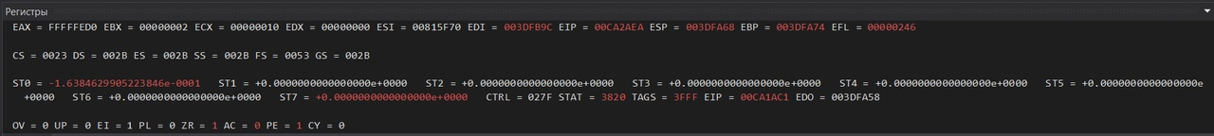

Рисунок 28 – На третьей итерации значение функции fun_el равно -0.1638, что совпадает с теоретическим расчётом

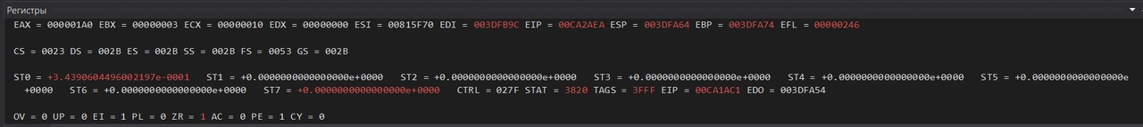

Рисунок 29 – На четвёртой итерации значение функции fun_el равно 0.3439, что совпадает с теоретическим расчётом. цикл закончился

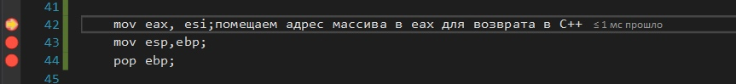

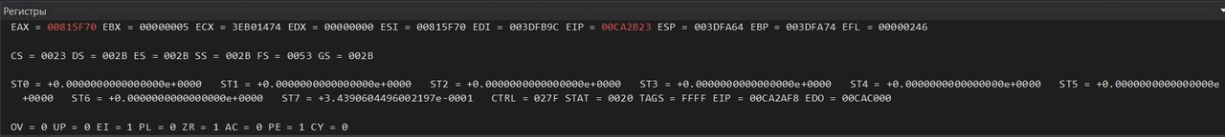

Рисунок 30 – Помещаем в eax, esi (адрес массива)

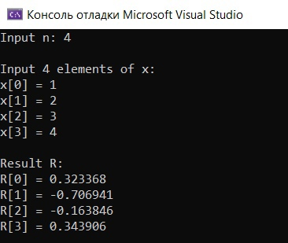 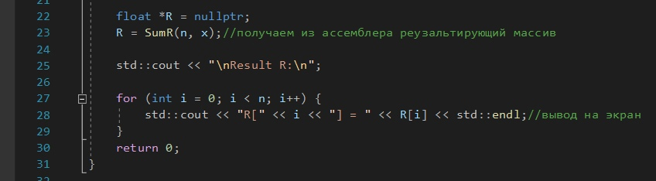

Рисунок 31 – Вернулись в главную функцию. вывелись результаты расчёта. Они совпадают с теоретическим расчётом.

Результаты ручного расчёта и результат программы совпадают.

***Вывод:*** программа выполняет задачу верно. Так же ознакомились с технологией применения языка ассемблера при разработке программного обеспечения на языках высокого уровня.

**3. Код программы:**

***lab4.cpp***

#include <iostream>

extern "C" float* SumR(int, float*);

int main() {

int n = 0;//число элементов массива

float *x = nullptr;//массив иксов

std::cout << "Input n: ";

std::cin >> n;

x = new float[n];

std::cout << "\nInput " << n << " elements of x:\n";

for (int i = 0; i < n; i++) {

std::cout << "x[" << i << "] = ";

std::cin >> x[i];//получаем иксы

}

float *R = nullptr;

R = SumR(n, x);//получаем из ассемблера реузальтирующий массив

std::cout << "\nResult R:\n";

for (int i = 0; i < n; i++) {

std::cout << "R[" << i << "] = " << R[i] << std::endl;//вывод на экран

}

return 0;

}

***fun_C.cpp***

#include <math.h>

extern "C" float fun_el(float z)

{

float f = 0;

f = log(fabs(cos(z) + sin(z)));//ln(abs(cos(x) + sin(x)))

return f;

}

***fun_as.asm***

.586

.MODEL flat,C

.DATA

SUM dd 0.0;переменная в которую мы поместим результат функции на C

i_local DD 0;счётчик

n dd 0;число итераций

.CODE

extern fun_el:near ; объявление внешней функции fun_el

public SumR

SumR proc C

push ebp;

mov ebp,esp;

mov i_local,1;помещаем в счётчик 1

mov ecx, dword ptr [ebp+8];помещаем в ecx число итераций цикла n

mov n, ecx;поместили в локальную переменную "n" число итераций из ecx

mov esi, [ebp + 12];поместили адрес массива в esi

;начало цикла

L1:

mov ebx, i_local;поместили в ebx текущий счётчик

sub ebx, 1;вычли 1, чтобы использовать в обращении к элементам массива

push dword ptr [esi + ebx*4];передаём текущий элемент массива в функцию fun_el

call fun_el;вызываем функцию fun_el

fld SUM;помещаем в st(0) SUM

fadd;складываем st(0) и st(1)

inc i_local;увеличиваем счётчик на 1

fstp SUM;помещаем значение из st(0) в SUM

mov ecx, SUM;помещаем SUM в ecx

mov [esi + ebx*4], ecx;помещаем в текущий элемент массива значение из ecx

mov SUM, 0;обнуляем SUM

mov eax, n;помещаем n в eax

inc eax;увеличиваем n на 1

mov ebx, i_local;помещаем в ebx, текущее значение счётчика

cmp ebx, eax;сравниваем текущее значение счётчика и n

jne L1;если они не равны переходим к L1

;конец цикла

mov eax, esi;помещаем адрес массива в eax для возврата в C++

mov esp,ebp;

pop ebp;

ret

SumR endp

End